ГОСУДАРСТВЕННОЕ БЮДЖЕТНОЕ ПРОФЕССИОНАЛЬНОЕ ОБРАЗОВАТЕЛЬНОЕ УЧРЕЖДЕНИЕ КАЛУЖСКОЙ ОБЛАСТИ

«КАЛУЖСКИЙ ТЕХНИКУМ ЭЛЕТРОННЫХ ПРИБОРОВ»

Отчёт по лабораторной работе

Исследование веб-сайтов

Выполнили:

Галкин А.А.

Двойнишев Р.Э.

Студент гр. ИСИП(п) 3/2

Проверил: Скопец Д.А.

Проект предоставили:

Галкин А.А.

Двойнишев Р.Э.

Калуга, 2023 г.

Цель:

Выполнить тестирование сайтов.

Задачи:

1. Изучить автоматизированный инструмент Lighthouse.
2. Подобрать сайты для тестирования.
3. Протестировать сайты.

**Lighthouse**

Lighthouse — это автоматизированный инструмент с открытым

исходным кодом для повышения производительности, качества и корректности ваших веб-приложений.

При проверке страницы Lighthouse запускает множество тестов на странице, а затем создает отчет о том, насколько хорошо страница работала. Отсюда вы можете использовать неудачные тесты как индикаторы того, что вы можете сделать, чтобы улучшить свое приложение.

Вы можете запустить Lighthouse в Chrome DevTools, из командной строк. Lighthouseзапускает серию аудитов страницы, а затем создает отчет о том, насколько хорошо страница работала. Оттуда используйте неудачные проверки как индикаторы того, как улучшить страницу. У каждого аудита есть справочный документ, объясняющий, почему аудит важен, а также как его исправить.

**Параметры Lighthouse**

**Performance** — производительность. Анализирует скорость загрузки сайта. На эту оценку влияет время блокировки, отрисовки стилей, загрузки интерактивных элементов, шрифтов и контента.

**Accessibility** — доступность. Проверяет, могут ли все пользователи получать доступ к контенту и эффективно перемещаться по сайту. Эта оценка зависит от понятности и воспринимаемости контента, возможности управлять интерфейсом и передвигаться по содержимому без помощи мыши.

**Best Practices** — лучшие практики. Проверяет безопасность сайта и использование современных стандартов веб-разработки. Оценка зависит от того, используется ли на сайте HTTPS, устаревшие API, правильная кодировка и другие параметры.

**SEO** — оценивает соответствие страницы советам Google по поисковой оптимизации. Здесь проверяется использование метатегов, наличие атрибутов alt у изображений, адаптированность к мобильным экранам и другие характеристики.

Каждый параметр оценивается по 100-балльной шкале (Зелёный - 90-100 баллов (всё хорошо), оранжевый - 50-89 баллов (всё хорошо, но можно сделать ещё лучше), ниже 49 (нужно поработать над оптимизацией).

**Тестирование сайта**

Для тестирования выбран сайт [STAR CONFLICT](https://star-conflict.com/ru/game/heroes/) – MMO SPACE ACTION

Ссылка - <https://star-conflict.com/ru>

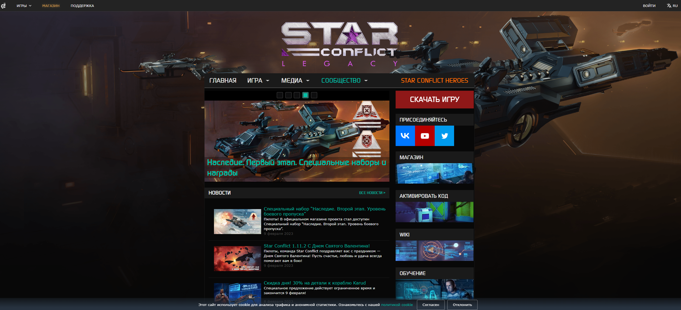

**ПК версия**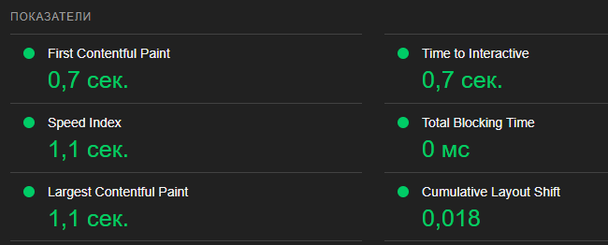

Производительность

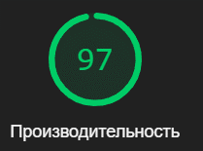

Рекомендации по оптимизации

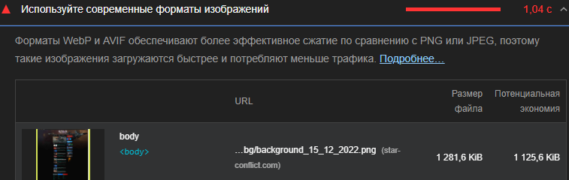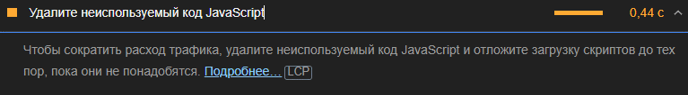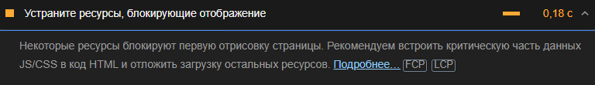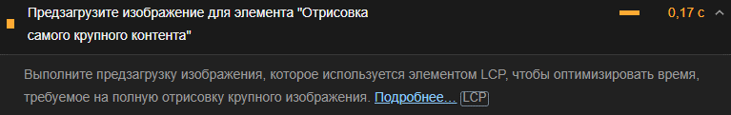

Диагностика

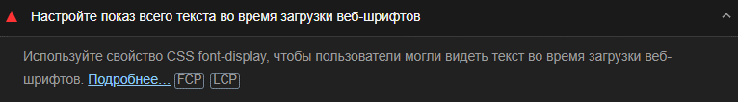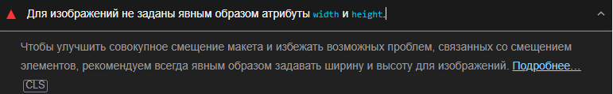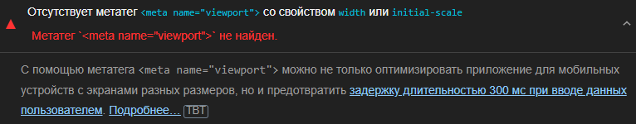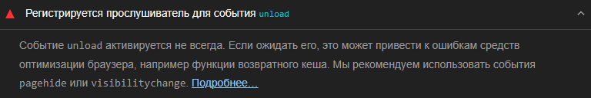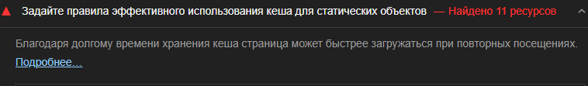

Специальные возможности



Имена и ярлыки

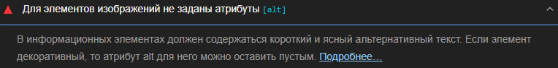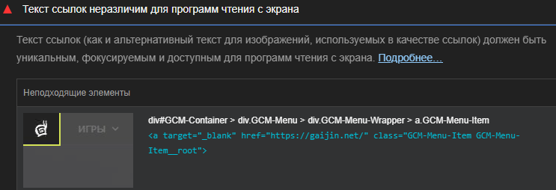

Контраст

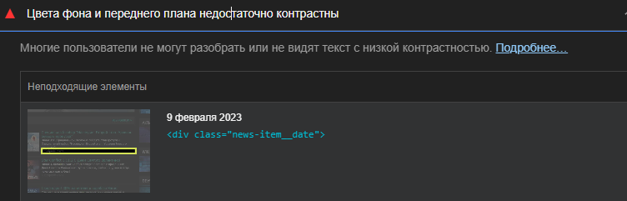

Интернализация и локализация

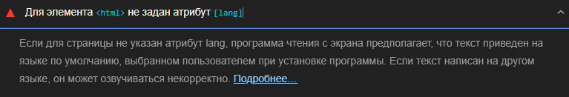

Лучшие практики

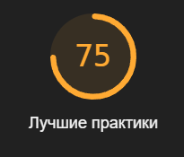

Доверие и безопасность

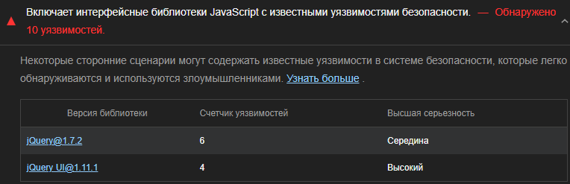

Общий

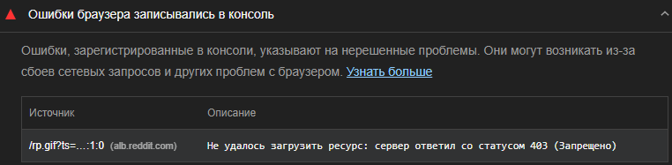

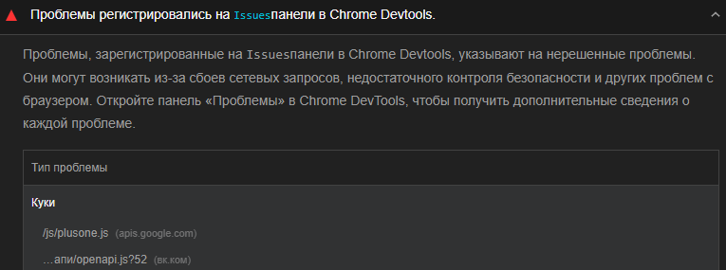

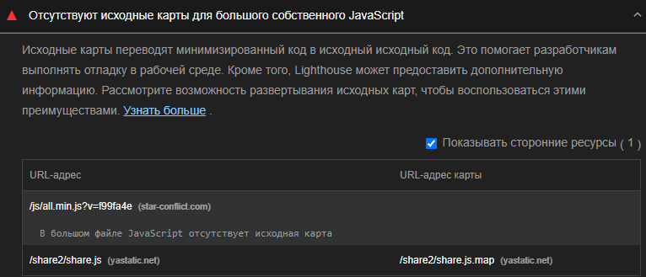

Поисковкая оптимизация

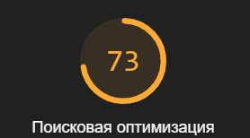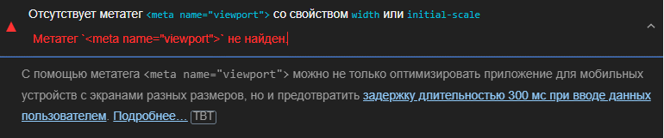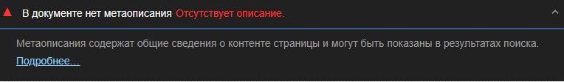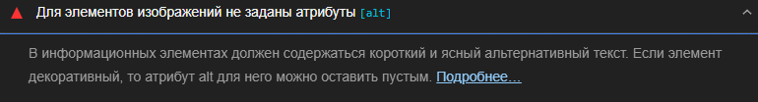

Соответствие норм современных веб-приложений



Устанавливаемый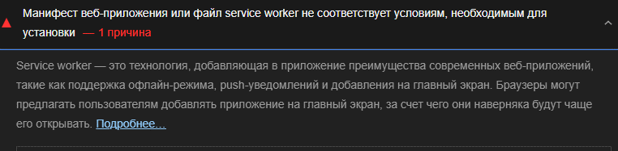

PWA-оптимизировано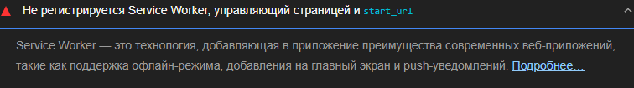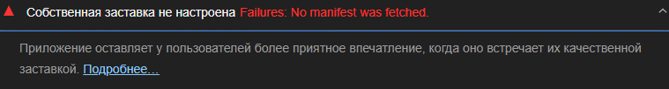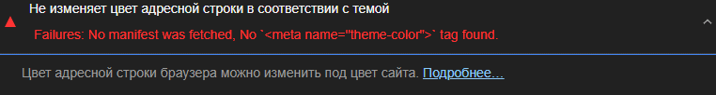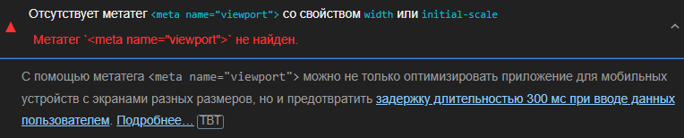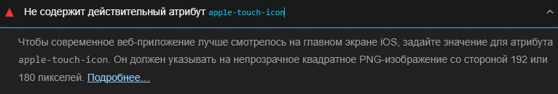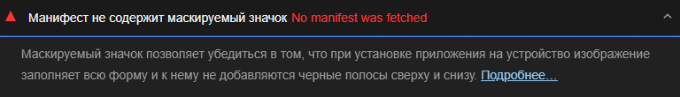

**Мобильная версия**

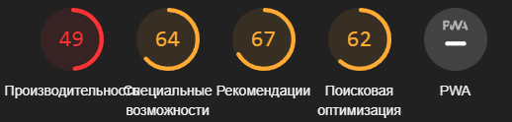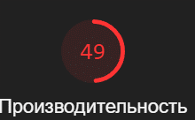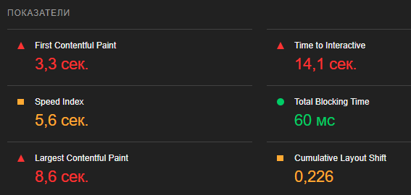

Возможности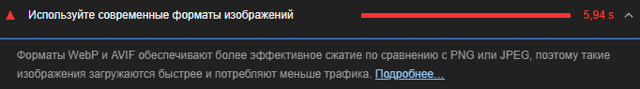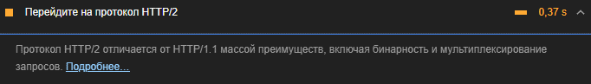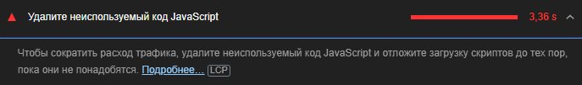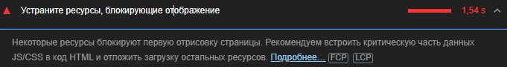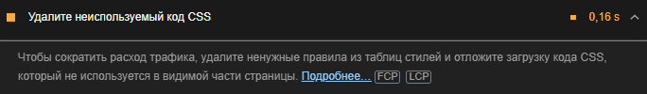

Диагностика

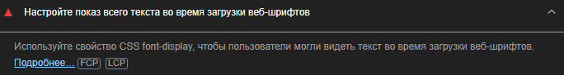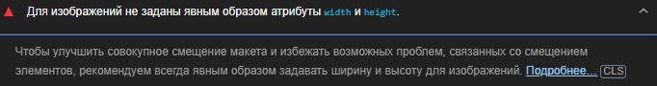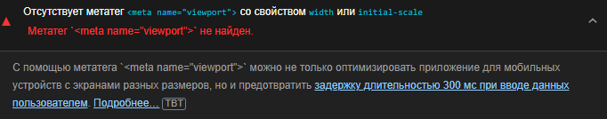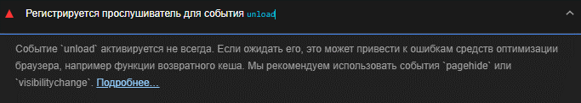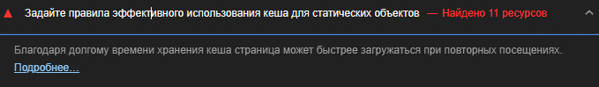

Специальные возможности



Названия и ярлыки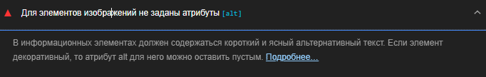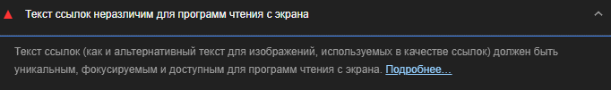Контрастность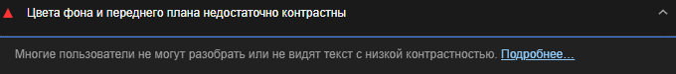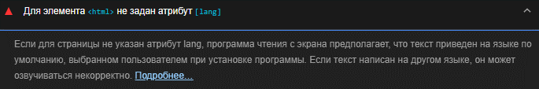

Рекомендации

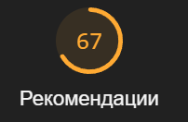

Надёжность и безопасность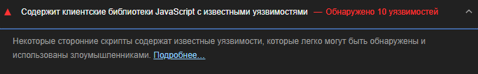

Удобство для пользователя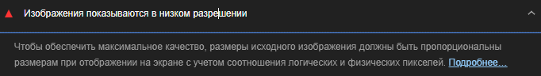Общие рекомендации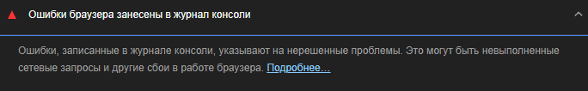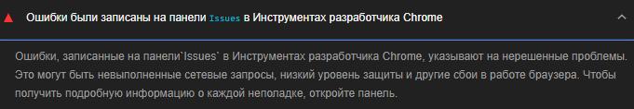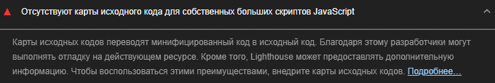

Поисковая оптимизация



Оптимизация для мобильных устройств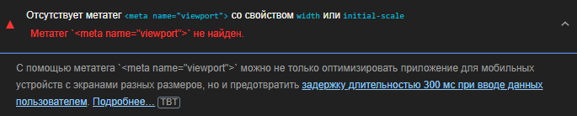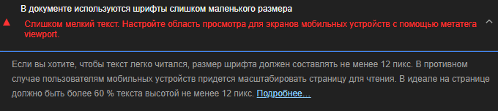

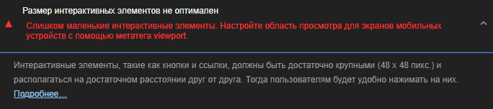Рекомендации в отношении контента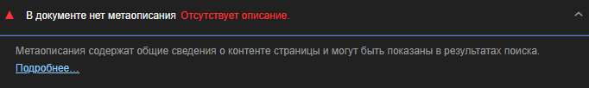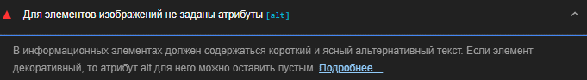

Соответствие норм современных веб-приложений



Возможность установки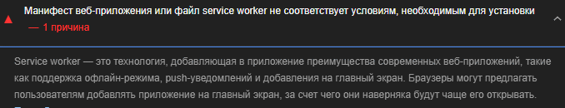

Соответствие рекомендациям для PWA 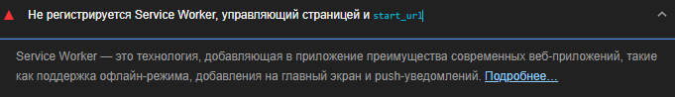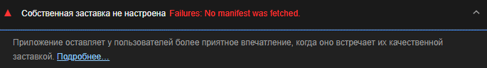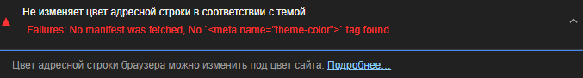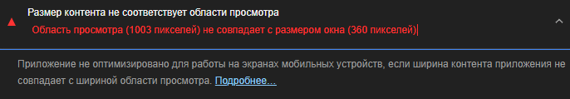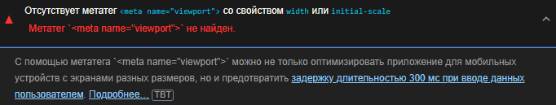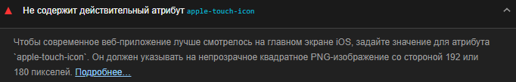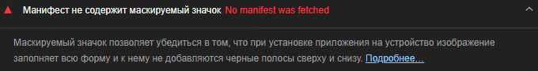

**Вывод**

Различия в отчётах тестов могут быть вызваны нестабильностью интернета.

Для наиболее оптимального тестирования, тестирование проводилось в режиме инкогнито, при нестабильном интернете. Использовался браузер Google Chrome Версия 109.0.5414.120.

Антивирусные программы, работавшие на устройстве:

1. Безопасность Windows
2. Dr. Web Securty 12.0

Сайты реализованы достаточно хорошо и критичной оптимизации не требуют. Оптимизация мобильных версий уступает десктопным версиям, но это не критично. Так как контент обоих сайтов является компьютерной игрой. У пользователей нет сильной необходимости заходить на сайты с телефона. Среднего качества оптимизации сайта для телефона вполне достаточно. Десктопные версии имеют оптимизацию достаточную для комфортного пользования сайтом.